Miércoles
15
de junio

2º de Secundaria
Lengua Materna

Reglamento en versión final

Aprendizaje esperado: explora y escribe reglamentos de diversas actividades deportivas.

Énfasis: revisar y difundir versiones finales de reglamentos de actividades deportivas.

¿Qué vamos a aprender?

En esta sesión verás el Reglamento en versión final, con esto se hace referencia a revisar y difundir las versiones finales de reglamentos deportivos.

Ten a la mano tu cuaderno, lápiz o bolígrafo para que puedas tomar notas. Así como tu libro de texto.

¿Qué hacemos?

Para iniciar, responde las siguientes preguntas: ¿alguna vez has participado en una actividad deportiva donde no había un reglamento y tampoco se expusieron las reglas del juego?, ¿quisiste consultar el reglamento oficial de la actividad deportiva, pero era muy extenso y de difícil lectura?

Por ejemplo, Roberto un compañero tuyo, va a jugar un partido de futbol. Él dice, que por la tarde su equipo será campeón, si el árbitro no está a favor del otro equipo.

Eso lo puede evitar su equipo, pero para ello, los integrantes de ese equipo, incluido Roberto, deben conocer el reglamento oficial, y si éste no se apega a su contexto, lo deben de analizar, reescribir y editar de manera adecuada. Después se lo deben presentar a una autoridad, para que lo avale y lo difunda a los equipos y, en este caso, al árbitro.

Por eso este aprendizaje te va a orientar sobre cómo editar un reglamento y darle una adecuada presentación para que su difusión y lectura sea efectiva.

Así se pueden evitar favoritismos o malas interpretaciones. Es muy importante que alguna autoridad competente lo apruebe y se encargue de su difusión. Los equipos y árbitros deben hacer una buena lectura, interpretarlo y saber sobre las faltas y sanciones que se marcarán durante el partido, al reescribir deben ser muy claros acerca de lo que se permite y no se permite durante el tiempo de juego.

En el caso de Roberto, él dice que a veces siente que el árbitro le marca una falta a su equipo por alguna acción y esa misma acción no la marca al otro equipo.

Pero no hay que preocuparse, pues se comenzará precisamente a revisar la estructura de un reglamento de futbol.

Así que Roberto se alegra y dice que eso le ayudará a detectar los puntos más importantes y así podrá realizar una versión sencilla del reglamento.

Primero se observará una página del índice de un “Reglamento de Futbol Asociación”, ahí podrás ver, que es muy detallado y extenso. ¡Son cincuenta artículos!
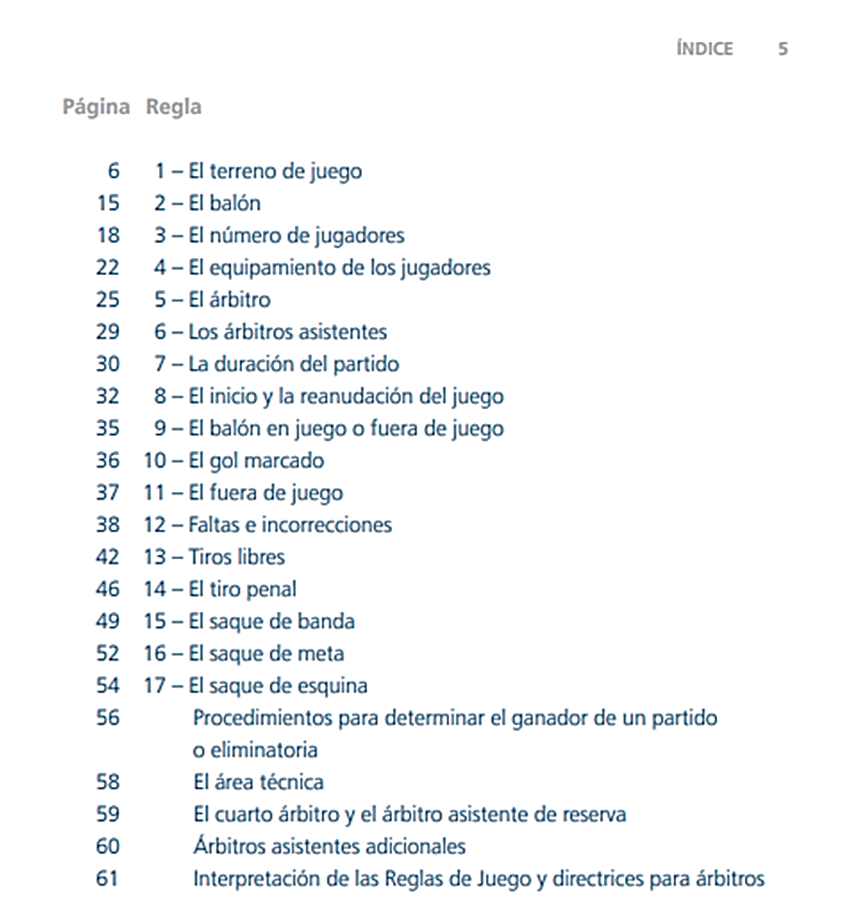

Quizás te parezca demasiado largo.

Así es, para que su consulta sea más eficaz se debe adecuar con un formato sencillo, como ya se mencionó, y también hay que asegurarse de que contenga las reglas, faltas y sanciones que son imprescindibles para este deporte.

Pues él no contar con una versión adecuada para el espacio y condiciones, ocasiona desinformación, confusión y eso podría hacer que el árbitro no sea justo con ambos equipos.

¿Qué te parece si revisas un video donde adolescentes de secundaria contestan, qué elementos les parecen importantes para la redacción de un reglamento deportivo y cómo lo reescriben para adaptarlo a su contexto?

Toma nota de lo más importante que contestaron.

- ANEXO_02. VIDEO 01_ALUMNOS_01.
https://youtu.be/LYGccoyNNEE
Como pudiste ver son muy acertados los comentarios y los puntos que ambos compañeros compartieron: a quién va dirigido, título, vigencia, apartados, secciones, reglas y sanciones. Con esto te puede ir quedando claro cómo elaborar el reglamento de futbol.

Sin embargo, es necesito repasar lo que es un reglamento y cuáles son sus elementos y generalidades; así se puede reescribir mejor una versión final para que la validen en la liga de Futbol de Roberto y también en tu escuela, por ejemplo.

Para ello revisa, lo que es un reglamento de acuerdo con la Academia de la Lengua Española, éste es una “colección ordenada de reglas o preceptos que por la autoridad competente se da para su ejecución”, además, regula la conducta para una mejor convivencia.

Y es necesario saber interpretarlo para no dar lugar a confusiones, así el árbitro será imparcial.

Ahora, se te invita a revisar qué dice Blancanieves sobre los elementos para elaborar un reglamento.

¿Blancanieves?, ¿ella juega futbol? Observa el video.

- El valor de los reglamentos para regular la vida social.
https://youtu.be/QkrcBNQqIMo
Revisa del tiempo 03:32 al 04:07.

De acuerdo con la información revisada en el video, se tiene que adecuar e iniciar con: a quién va dirigido, quién lo valida y su finalidad.

Revisa un borrador de la primera parte.

¿Qué te parece?

Ya se tiene el inicio de un borrador, después puedes corregir, reescribir, aumentar o quitar palabras para que vaya quedando cada vez más claro.

Ahora, el siguiente paso es la jerarquía: acordar sus capítulos, incisos y verificar que las reglas reescritas sean adecuadas al contexto, puedes organizar gráficamente y proponer en qué formato se realizará para que su difusión sea eficiente.

Eso es lo que más se te pudiera dificultar en la reescritura de tu reglamento. Por qué quizás no se pongan de acuerdo en el interior de tu equipo, en qué es lo que debe ir primero o cómo acomodar los incisos. Como le pasó a Roberto.

Debes saber que hay un orden y también una jerarquía. Aunque se está diseñando un reglamento de futbol para la liga del equipo de Roberto y que te puede servir para tu escuela, recuerda que debes revisar otras versiones, tanto de futbol como de otra actividad deportiva, como, por ejemplo: el voleibol, así tendrás más práctica elaborando reglamentos deportivos y, de paso, tendrás un poco de conocimiento sobre otros deportes.

Y es bueno que puedas revisar otras actividades deportivas, pues no todo es futbol.
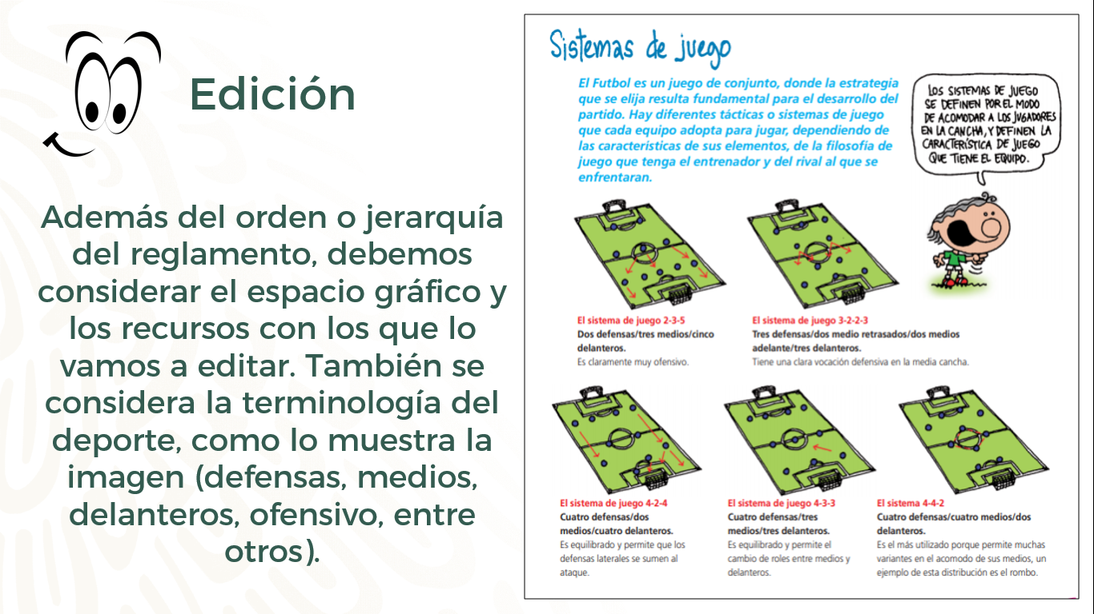

Además del orden o jerarquía del reglamento, debes considerar el espacio gráfico y los recursos con los que lo vas a editar. También se considera la terminología del deporte, como se muestra en la imagen (defensas, medios ofensivos, entre otros).

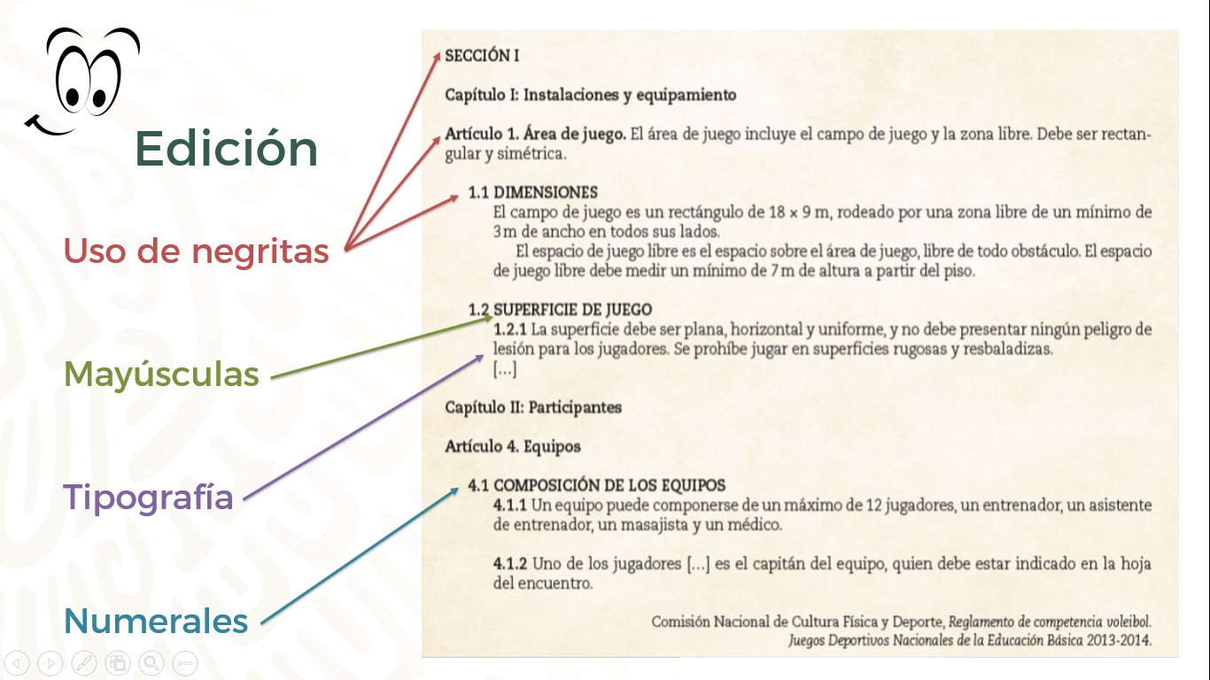

Aquí se indica que el uso de las negritas va en las secciones, capítulos, artículos y otros títulos y estos no llevan punto final, se alinean a la izquierda en negritas con mayúsculas y minúsculas respectivamente, marca una tipografía, es decir, el tipo de letra y el uso de una lista para los numerales.

Así es, los artículos van alineados a la izquierda en negritas y con mayúsculas, aunque también pueden llevar minúsculas, y van ordenados en números arábigos (1, 2, 3…).
Los numerales se colocan con mayor sangría, con negritas únicamente en el número y se ordenan de acuerdo con el artículo (1.1, 1.2, 2.1, 2.2…).

Ahora, revisa un ejemplo de un reglamento oficial donde las reglas se presentan dentro de globos y se reescribieron con la jerarquía y marcas gráficas que lo hacen ágil en su lectura.

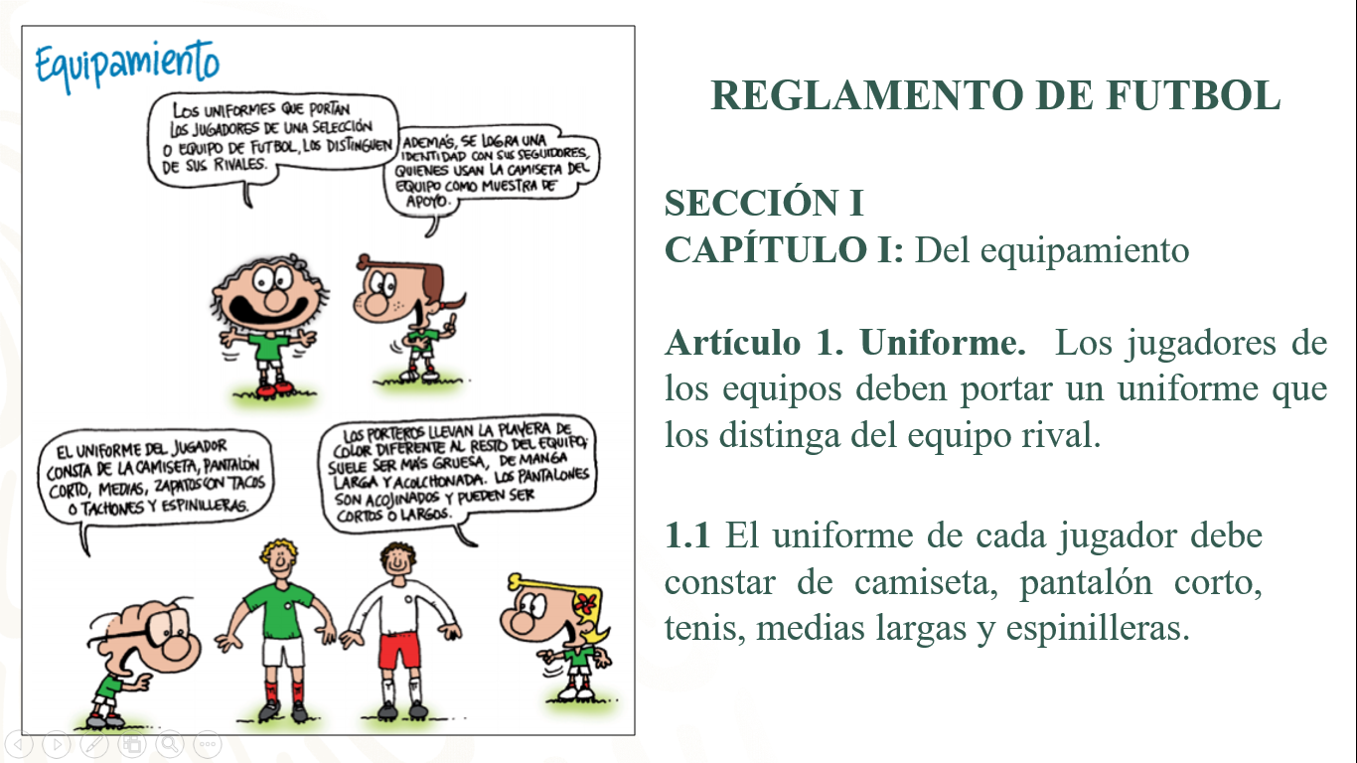

Con esto ya tienes otra parte del borrador, al que le sumas revisión de ortografía, imágenes, lista multinivel, entre otras cosas. Del borrador se copian los textos para pasarlos al formato que elegiste y editarlos.

Como ves, se distingue claramente del lado derecho, el título, la sección, el capítulo y el artículo con un numeral.
En uno de los globos dice que “los uniformes” que portan los jugadores de una selección o equipo de futbol los distinguen de sus rivales y son diálogos entre esos simpáticos personajes.

Esa parte que se acaba de mencionar se reescribió en el Artículo 1. Uniforme. Los jugadores de los equipos deben portar un uniforme que los distinga del equipo rival. Se está utilizando el verbo “deben” es decir, que es obligatorio.

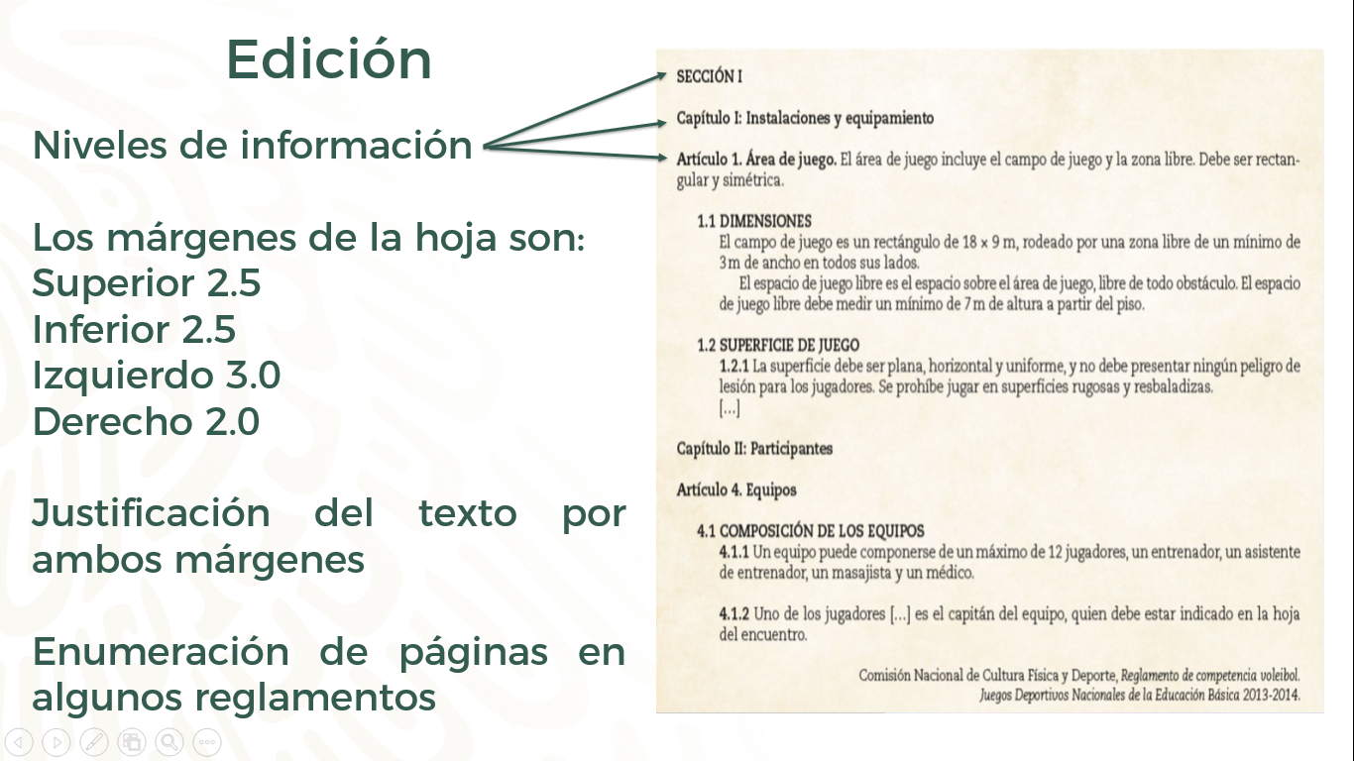

En esta parte, se debe revisar que estén bien en los niveles de información, pues faltan los márgenes de la hoja como se muestran aquí, el superior, inferior, izquierdo y derecho; justificar los textos en ambos márgenes y que se numeren las páginas, esto cuando se elige un formato en hojas tamaño carta u oficio.

Para el caso de Roberto, él dice que está anotado ya en su borrador, y que tiene en mente un formato llamado díptico.

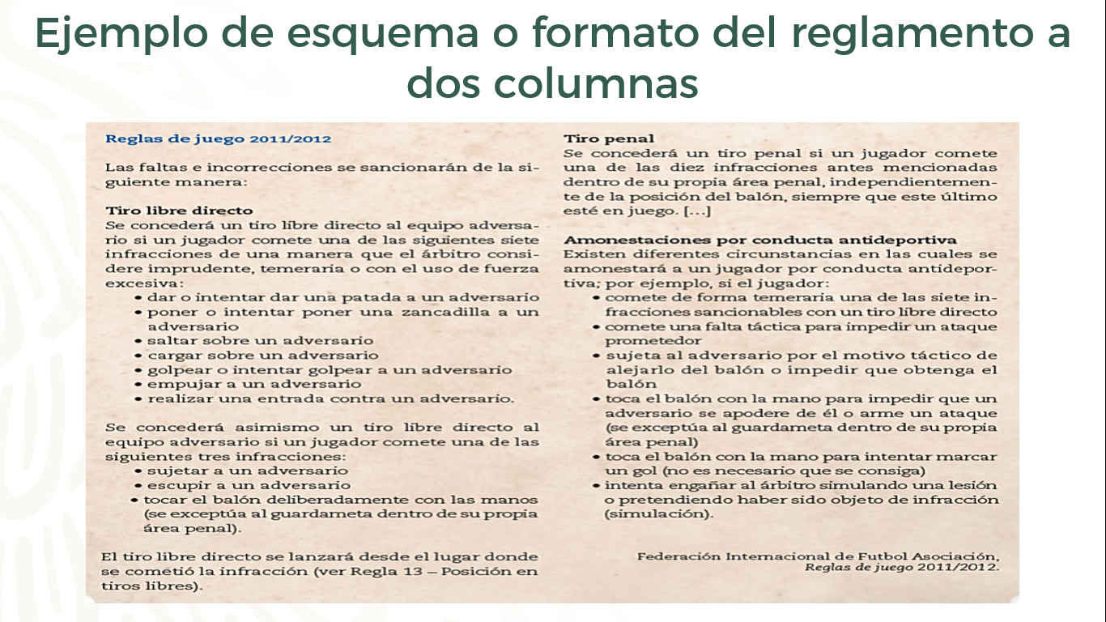

Es una buena idea. Revisando este ejemplo, es un díptico justo como el que se acaba de proponer, por parte de Roberto. En este ejemplo, puedes encontrar un esquema o formato de reglamento, que contiene en una página bastante información, con lo básico de los elementos tipográficos.

Lo interesante del díptico es que te da opción para diseñar el reglamento con dos columnas. Este formato es muy fácil de hacer, sólo debes doblar una hoja por la mitad y colocar la información en las cuatro páginas. Para ello, puedes utilizar un procesador de textos. Revisa el siguiente video donde se muestra el uso de herramientas de edición.

- ANEXO_03. VIDEO 02. USO DE HERRAMIENTAS.
https://youtu.be/YMuewRfcxNw

Con el uso de las herramientas que viste en el video, es muy sencillo hacer que los textos se lean fácilmente

A Roberto le gustó saber cómo copiar un formato y hacer uso de las tablas, y dice tener una sorpresa. Hay que ver cuál es.

La sorpresa es que ya está lista la nueva versión final del reglamento de futbol y lo realizó como lo propuso, es decir, con un díptico. Con esta sorpresa, ahora se va a comparar si la versión final del reglamento de futbol concuerda con los elementos que debe tener. Revísala.

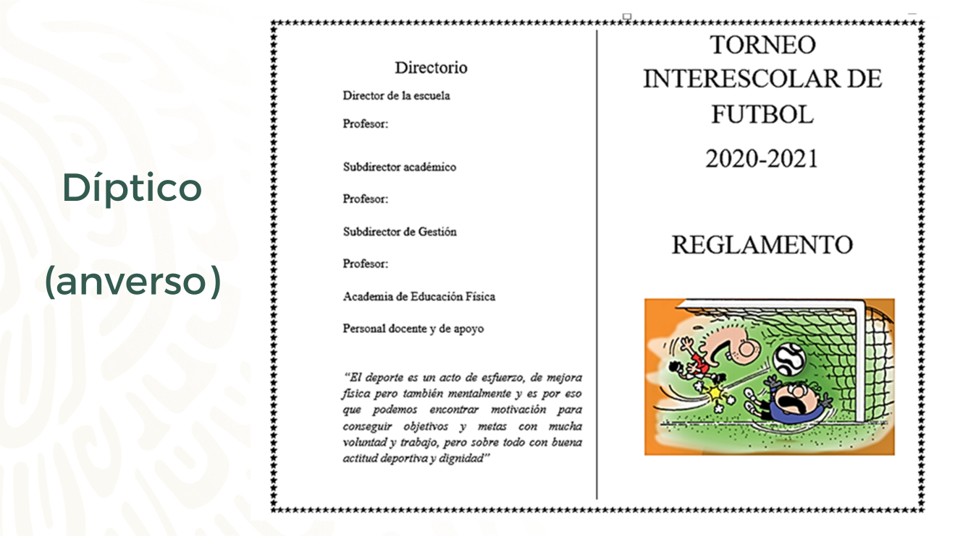

Como puedes ver se agregó la portada, a quién va dirigido, el tiempo del torneo, un directorio de quiénes avalan el reglamento y un extracto de frase motivadora. Esta parte es el anverso, es decir, lo que queda afuera del díptico.

El anverso del díptico se imprime y del otro lado el reverso. Aquí se distingue bien la presentación del reglamento y quiénes lo avalan. Ahora hay que revisar lo demás.

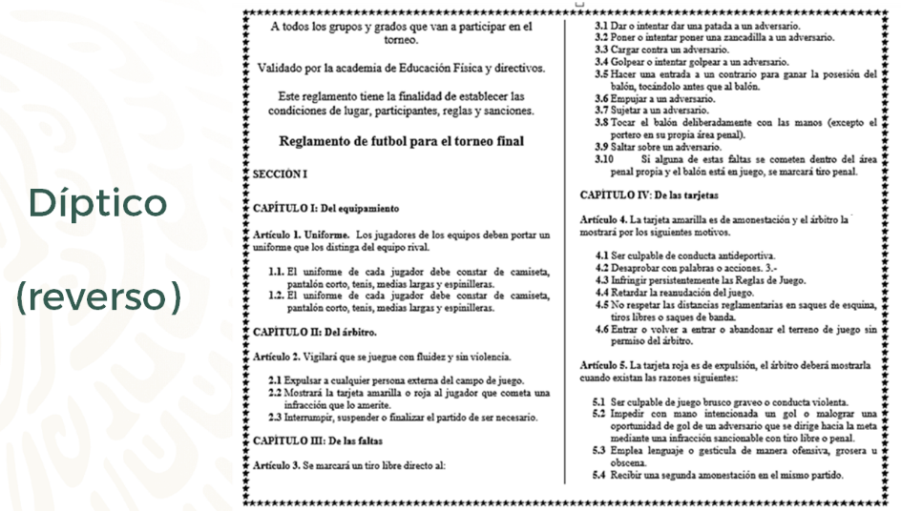

Como puedes ver, es adecuada la distribución de los elementos: a quién va dirigido, su finalidad, los capítulos, los artículos, los incisos y reglas se distinguen fácilmente.

Sólo lo doblan por la mitad y, listo, a pasarlo a los integrantes del equipo.

Ahora revisa, otra versión final del reglamento de futbol, que realizó tu compañera Melani, verás que sus propuestas son viables, adaptadas e interesantes.

- VIDEO 04 _ ALUMNOS_ VERSIÓN FINAL_FUTBOL.
https://youtu.be/rTQxJb87Q8c

Este formato propuesto para el reglamento de futbol parece adecuado, adaptable y visualmente agradable, cumple con los elementos que se han mencionado y los explica muy bien, se percibe el entusiasmo por aplicar lo que se ha visto, en esta sesión.

Exacto, es momento de que observes otra versión del reglamento deportivo como la de voleibol, realizado por la alumna Frida para el torneo de su escuela.

- VIDEO 03_ALUMNOS_ VERSION FINAL_VOLEIBOL.
https://youtu.be/d0t8yKNfYwE

Como viste en el video, este es un reglamento de voleibol muy bien realizado, pues lo adaptó a su contexto y utilizó las marcas gráficas.

En esta versión de reglamento se puede observar que la alumna adaptó algunas reglas, tomando en cuenta el contexto de su escuela, eso sí, las reglas básicas que modelan el juego fueron respetadas para dar cumplimiento con el mismo.

Se te invita a buscar información acerca de la actividad deportiva que te interese, no se quedes con las ganas y practícala.

No olvides revisar tu libro de texto en el apartado relacionado con el aprendizaje esperado.

El reto de hoy:

Ha llegado el momento del reto de esta sesión.

- Investiga qué torneos deportivos se realizan en tu escuela.
- Busca y analiza los reglamentos oficiales para los deportes involucrados en estos torneos.
- Selecciona un deporte y redacta un reglamento adecuándolo al contexto de tu escuela, toma en cuenta todos los elementos que contiene este tipo de textos.

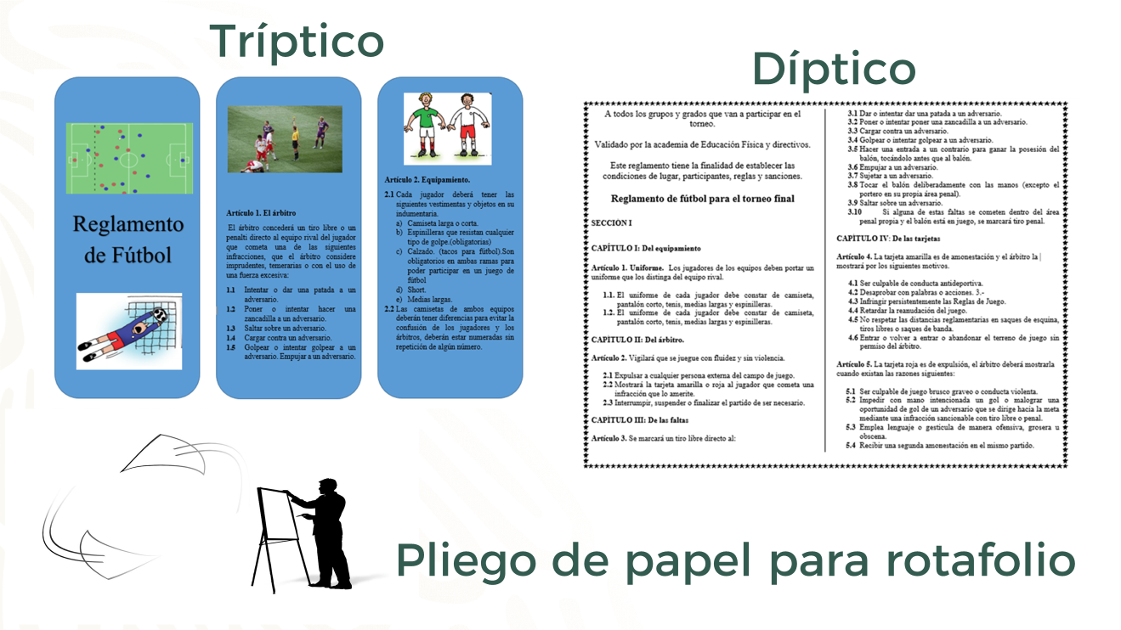

Una vez que hayas elaborado tu reglamento, compártelo con alguien cercano y verifiquen que toda la información sea clara y concisa. Es importante que este documento quede listo para que cualquier persona lo pueda entender.

Es más, ojalá ayude para que las demás personas se animen a practicar deporte y así hacer un poco de ejercicio.

Por último, se te recomienda que elijas un formato adecuado para su difusión, puede ser un díptico, un tríptico, una página de un procesador de textos ploteada, o escrito a mano en un pliego de papel para rotafolio que tenga un fondo claro para que se distinga la letra. No importa cuál de ellos selecciones, siempre y cuando cumpla con los requisitos que viste en la sesión del día de hoy.

¡Buen trabajo!

Gracias por tu esfuerzo.

Para saber más:
Lecturas
https://libros.conaliteg.gob.mx/secundaria.html

